KLASA IV A – PIĄTEK 27.03.2020 R.
Język angielski
Temat: Jobs. What’s her/his job? Zawody. Jaki jest jej/jego zawód?
1. Ćwiczymy wymowę nazw 9 zawodów – ćw. 1 str. 70 (podręcznik) za pośrednictwem nagrań audio ze strony wydawnictwa Egis.
Jak znaleźć nagrania do książki Flash 4? Wejść na stronę wydawnictwa Egis. Na stronie wejść w zakładki: strefa ucznia, szkoła podstawowa, Flash, Flash klasa 4, podręcznik: nagrania audio, 55 Flash Klasa 4 Module 4.
2. Napisać 4 pytania i 4 odpowiedzi w zeszycie - ćw.1 str. 70 (podręcznik) według
wzoru:
- What’s his job? His job is a doctor. Jaki jest jego zawód? Jego zawód to lekarz.
- What’s her job? Her job is a waitress. Jaki jest jej zawód? Jej zawód to kelnerka.
Podczas lekcji zdalnych będziemy wykorzystywać aplikację Quizlet. Aplikacja Quizlet znajduje się też na stronie wydawnictwa Egis. Na stronie wejść w zakładki: strefa ucznia, Quizlet Flash, Quizlet Flash klasa 4. Module 4 Jobs.
3. Wykorzystać aplikację Quizlet do zapamiętania nazw zawodów - zakładka (fiszki,
ucz się), do ćwiczenia pisania - zakładka (pisanie), do ćwiczenia pisania ze słuchu –
zakładka (ćwiczenie), do gier językowych – zakładka (dopasowania,
grawitacja).
4. Uczeń ma umieć:
- odpowiadać na 4 pytania z punktu 2.

Wychowanie fizyczne
Temat: Zdrowe odżywianie

https://www.poradnikzdrowie.pl/diety-i-zywienie/zdrowe-odzywianie/zdrowe-odzywianie-10-najwazniejszych-zasad-aa-BxiR-4hyV-P2Ek.html
https://wordwall.net/resource/940834/wychowanie-fizyczne - ćwiczenia do wykonania
https://dietetycy.org.pl/piramida-zywienia-dzieci-i-mlodziezy
https://samequizy.pl/jakie-cwiczenia-sa-dla-ciebie-najlepsze/

Muzyka
Temat: Wielkanoc.
Proszę nauczyć się piosenki pt: „ Wielkanocna piosenka”. Tekst znajduje się na stronie 100 i 101 w podręczniku. Poniżej znajduje się link z nagraniem tej piosenki.
https://www.youtube.com/watch?v=9pCJGz1jOzk
Następnie rozwiąż krzyżówkę.
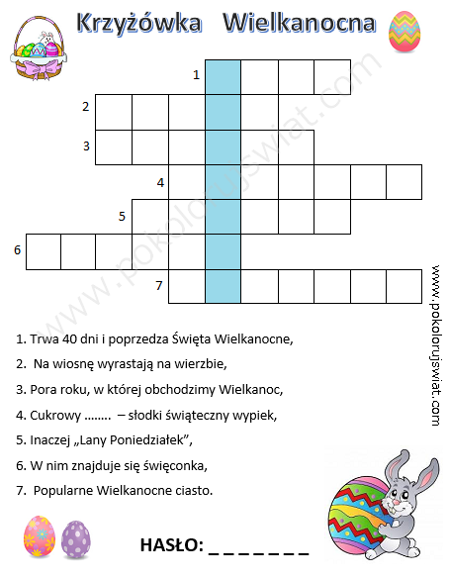
Jeśli masz drukarkę w domu to możesz krzyżówkę wydrukować i wkleić do zeszytu.
Pozdrawiam i życzę miłej pracy Iwona Migacz

Język niemiecki
POWODZENIA!

- Wpisz podane słowa we właściwe miejsca. W razie problemu odmieniony czasownik haben znajdziesz w podręczniku na str.40
habe hast haben
haben habt hat

- Anna und Thomas _________ ein Buch.  - Er _________ keine Freunde.  - Du _________ einen Bruder. | - Wir __________ eine Tante in Berlin.  - Ich __________ eine Schwester.  - Ihr _________ einen Onkel in Warszawa.

- Wpisz informacje we właściwe miejsca. Potem wpisz swoje dane. Dla ułatwienia podpowiedzi w nawiasach.

10 ∞ Berlin ∞ Anna ∞ Schmidt ∞

- Vorname (imię)
____________________________
- Familienname ( nazwisko)
____________________________
- Alter (wiek)
____________________________
- Wohnort (miejsce zamieszkania)
____________________________

Język polski
Temat: O różnych wypowiedzeniach i intencjach mówiącego.

1. E – podręcznik do nauki o języku i ortografii (zielony) w spisie treści wybieramy „Wypowiedzenia i części zdania” i dalej nasz temat lub wersja papierowa zielony podręcznik str. 124 – 126.
2. W zeszycie wykonaj ćw. 1, natomiast ustnie ćw. 2.
3. Zapoznaj się z wyjaśnieniem pojęcia wypowiedzenie i jego rodzaje, a następnie sporządź notatkę w zeszycie.
4. Ćwiczenie 4 wykonaj ustnie.
5. Praca domowa
W zeszycie wykonaj ćw. 6 i 9 , zrób zdjęcie i wyślij do sprawdzenia na adres SPklasa4ai4b@interia.pl.
W celu utrwalenia materiału wykonaj zadania wysłane online.

Matematyka
Temat: Ułamki niewłaściwe.
W podręczniku temat jest na str. 166.
Na ostatniej lekcji rozszerzaliśmy i skracaliśmy ułamki czyli korzystaliśmy z mnożenia i dzielenia liczb.
Dzisiaj zajmiemy się innym określeniem ułamka zwykłego mianowicie UŁAMKAMI NIEWŁAŚCIWYMI.
UWAGA! W tym temacie ważne będzie właściwe rozróżnianie licznika i mianownika.

Ułamki, w których licznik jest mniejszy od mianownika nazywamy ułamkami właściwymi.

Ułamki, w których licznik jest większy od mianownika nazywamy ułamkami niewłaściwymi.

$\frac{4}{3}$ to ułamek niewłaściwy o mianowniku 3
$\frac{6}{5}$ to ułamek niewłaściwy o mianowniku 5 itd.

Wykonaj ćw. A str. 166
- przykłady ułamków właściwych: …………………………………………………..
przykłady ułamków niewłaściwych o mianowniku 7: ………………………………………………………
przykłady ułamków niewłaściwych o mianowniku 9: ………………………………………………………

- kolor żółty : $\frac{11}{8}$ (ważne: w liczniku są wszystkie trójkąty żółte, w mianowniku liczba trójkątów na jakie został podzielony jeden kwadrat)
podobnie określ:
kolor zielony ……………. (w liczniku napisz liczbę wszystkich trójkątów zielonych, w mianowniku liczbę trójkątów na jakie został podzielony jeden kwadrat)
Kolor czerwony ………..
Kolor niebieski ………….
Ułamki niewłaściwe możemy zamieniać na liczby mieszane.
PRZYKŁAD
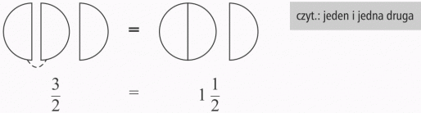
1 całość bo z dwóch części powstało jedno koło
i zostało pół koła co zapisujemy $\frac{1}{2}$
3 bo są trzy połowy koła
2 bo na tyle podzielono jedno koło

Teraz koło dzielimy na ćwiartki (przypomnijcie sobie ile to jest 1 ćwiartka – mówiliśmy o tym)
W podręczniku wykonaj ćwiczenia C i D str. 167 oraz zad.3 i zad.4 ze str. 169.

